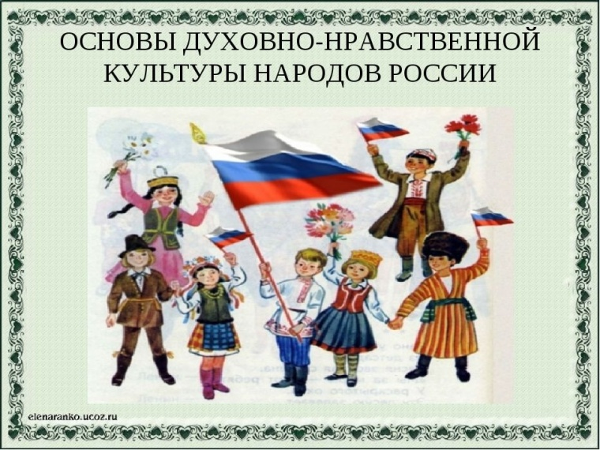

Здравствуйте, ребята.

Тема нашего сегодняшнего урока:

Духовно- нравственные ориентиры социальных отношений.

Даже будучи несовершенным, окружающий нас мир остается прекрасным. Не менее красив и сам человек, ведь он способен творить такие вещи, что дух захватывает.
Однако тебе, наверное, уже не раз приходилось замечать, что и мир, и сами люди могут изменяться не только в лучшую, но и в худшую сторону. И чтобы все, что тебя окружает, могло сохранять свою красоту как можно дольше, ему необходимо находиться в определенных условиях, которые и обеспечивают эту сохранность. Как приготовленная нами еда нуждается в холодильнике, так и духовно-нравственная сфера — в особых условиях, в которых она живет и развивается, не испытывая при этом перемен к худшему. Эти благотворные условия называются нравственным законом.
Этот закон гораздо сложнее, чем правила и инструкции, созданные людьми за всю историю человечества. Впрочем, как и всякий другой закон, нравственность имеет несколько важных моментов, несколько разделов, каждый из которых отвечает за определенную область человеческой жизни. Эти разделы по-другому называются духовно-нравственными ориентирами.
Опираясь на эти ориентиры, человек, подобно туристу с картой, идет к конечной цели своей жизни — стать гармонично развитой, счастливой личностью и сотворить как можно больше добра другим.
И самым первым таким ориентиром на пути к внутренней гармонии можно назвать духовно-нравственное явление под названием «взаимопомощь».
Взаимопомощь появилась у людей еще с незапамятных времен. Древние люди, наши предки, обратили внимание на то, то вместе гораздо проще решать очень многие проблемы. А вопросы, с которыми сталкивались первые человеческие поколения, скажем прямо, были куда сложнее, чем те, с которыми сталкиваемся мы.
Возможно, ты возразишь, что нельзя сравнивать, например, строительство моста и возведение какой-нибудь хижины из веток, что проблемы, которые решает современное человечество, совершенно несравнимы с теми, которые решались нашими предками.
И твои возражения не будут безосновательны. Действительно — то, с чем сталкивается современный житель планеты Земля, не идет ни в какое сравнение с тем, что стояло в целях и задачах наших дедов-прадедов. Они, в отличие от нас, ни в космос не летали, ни корабли не строили, ни сложнейшие электростанции не запускали. Но, тем не менее, мы находимся в более выгодных условиях, чем они, и именно нам гораздо легче жить и творить свою судьбу, чем нашим пращурам. За нашими плечами есть опыт предыдущих поколений, их научные наработки и открытия. А у наших далеких предшественников, даже каких-то тысячу лет назад, ничего этого не было, и весь окружающий мир был для них неизвестным и враждебным.
В такой ситуации количество человек, которое живёт вместе, решает очень много вопросов. Большой ватагой легко и на медведя ходить, и поле обрабатывать, и жилище от врагов защищать. И когда один из них вдруг перестает выполнять свою роль, к нему на помощь приходят другие члены команды. Приходят потому, что понимают одну простую вещь: если оставить своего соратника в беде, то общие силы коллектива уменьшатся, а значит и способность противостоять беде и решать проблемы — тоже.
Например, в суровых условиях Сибири среди автомобилистов и водителей существует неписаный закон: если они встречают в пути стоящую на обочине машину, то обязательно останавливаются, спрашивают у хозяина автомобиля, нужна ли ему помощь, и охотно оказывают ее, если она действительно нужна. Такое поведение неудивительно, ведь они и сами могут оказаться в той же ситуации, что попавший в беду человек.
Осознание ценности каждого члена общества порождает желание делать ему как можно больше хорошего, чтобы потом он своими усилиями потрудился на благо этого самого общества.
Но такой взгляд на вещи просуществовал в людском обществе недолго, и очень скоро человечество вышло на совсем новый уровень понимания ценности человеческой жизни. Дело в том, что когда ты долго живешь с кем-то вместе, то со временем начинаешь проникаться теми проблемами, которые преследуют того, с кем ты живешь. Человек - существо очень чуткое.
Он способен чувствовать боль и радость другого, и чем дольше он контактирует с этим другим, тем ближе тот ему становится.
На каком-то этапе своего развития делать друг другу добро, выручать друг друга из беды стало общим правилом для всех людей. И произошло это не столько потому, что люди осознали незаменимость друг друга в трудную минуту, а сколько потому, что все мы научились видеть в себе подобном себя самих. Чужие проблемы и беды, равно как и радость и достижения, мы научились воспринимать как свои. И чем нравственнее является человек, тем глубже он ощущает это родство с другими людьми. Ощущает настолько, что готов, как сказано в Евангелии, «душу положить за друзей своих».
Например, так сделал выдающийся врач Валентин Войно-Ясенецкий, который после получения медицинского образования не остался работать в большом городе, а выбрал местом своей врачебной практики глухую деревню и спас там жизни многих крестьян. Согласись — на первый взгляд, странное поведение для человека, который мог бы своими талантами заработать немалые деньги. Но, на самом деле, это вполне закономерный поступок для того, кто ставит перед собой высшие нравственные цели и отдает себя целиком другим людям.
Однако, несмотря на то, что во взаимопомощи есть очень яркий нравственный аспект, она является лишь начальной ступенькой к общей духовной гармонии человека. Ведь взаимопомощь, пусть и отчасти, предполагает и взаимную выгоду — один человек помогает другому в надежде на то, что и другой поможет ему в трудную минуту.
Еще более высоким нравственным ориентиром в жизни людей является милосердие. Это такое духовное качество человека, которое помогает нам не только ощутить чужую боль, но и поставить эту боль выше собственных интересов. При этом болью может оказаться самая простая проблема, которую, тем не менее, тот, кто нуждается в нашей помощи, не может решить самостоятельно. Под интересами же подразумевается все то, что мы можем потратить исключительно на себя. И вот в момент оказания милосердия мы оказываемся перед выбором: либо потратить что-то на себя, либо отдать это тому, кто в этом нуждается. Например, можно потратить свободное время на просмотр интересного фильма, а можно пропустить фильм и вместо этого поговорить с родной бабушкой, для которой часто даже простой задушевный разговор очень ценен и важен.
Если попытаться вспомнить примеры милосердия, распространенные в нашем обществе, то, в первую очередь, всплывают случаи подаяния милостыни нищим или помощь каким-либо социальным учреждениям: домам престарелых, приютам, пунктам обогрева для бездомных. Эти примеры у всех на слуху, и поэтому довольно часто в сознании людей милосердие связано именно с таким видом творения добра. Иными словами, милосердными называются те, кто делится тем, что имеют, с теми, у кого этого нет.
Но такой взгляд довольно примитивен. И вот почему. Как правило, человек делится тем, что имеет в избытке. Присмотрись как-нибудь на улице, какие купюры обычно попадают в стаканчик просящих. Преимущественно это будут либо монеты, либо банкноты небольшого номинала. По сравнению с зарплатой и даже минимальной пенсией эти деньги ничтожно малы, хотя для самих просящих могут иметь очень большое значение.
Подать милостыню значит проявить милосердие начального уровня. При таком милосердии человек почти ничего не тратит, хотя при этом и проявляет сострадание, сочувствие и желание помочь другому человеку в его беде. Это уже доброе дело, Но от этой точки человеку есть куда расти дальше, и следующим пунктом роста для него станет благотворительность.
Благотворительность иными словами — это систематическое и активное милосердие, когда люди делятся с нуждающимся гораздо большим количеством денег, времени и сил, чем это бывает при простом подаянии. Благотворители либо лично жертвуют необходимые суммы различным учреждением, которые занимаются защитой слабых граждан, либо сами создают организации для сбора и распределения этих сумм.
В России люди всегда активно помогали обездоленным в меру своих сил — как говорили тогда, «всем миром». При этом главными благотворителями были, конечно же, Государи, которые жертвовали огромные деньги и лично, и через создаваемые ими фонды и общества. Русским царям и членам их семей подражали многочисленные купцы и дворяне. Павел Демидов, Василий Муравьев, братья Терещенко и Бахрушины, семейство Морозовых — эти и десятки других богатых людей России открывали школы, приюты, больницы, оплачивали обучение бедных детей, занимались улучшением жизни обездоленных, помогали больным пройти качественное лечение не только в самой стране, но и за рубежом.
Например, самая старая детская больница Москвы была построена и открыта именно благодаря усилиям частного лица — Саввы Морозова, в честь которого она и называется Морозовской. И так бывало почти в каждом городе нашей родины — всегда находились люди, готовые потратить значительную часть своего состояния на благо самых слабых членов нашего общества.
Традиция благотворительности не прерывалась никогда в нашей стране. Ее самым слабым гражданам всегда помогали и отдельно взятые люди, и целые группы граждан. Они могут называться по-разному — благотворительные фонды, попечительские советы, профсоюзы, общества милосердия. Их много. Но у всех у них одна и та же цель — помочь человеку в его беде, разделить с ним его боль и дать ему возможность достойно пережить трудный период своей жизни. Вся деятельность по достижению этой цели, одной из самых благородных целей на Земле, называется социальным служением.
В социальном служении можно участвовать очень по-разному. Можно просто пожертвовать деньги на нужды благотворительных организаций, а можно и самим принимать посильное участие в их работе. И очень часто это участие не менее важно, чем деньги.
Иногда участники благотворительных движений показывают себя лучше, чем государственные службы. Активность этих людей объясняется очень просто — когда человек творит добро, слушаясь своего сердца, то делает это с большой энергией, искренне и до конца.
Как, например, признавалась одна из героинь нашего времени — врач Елизавета Глинка, которую пациенты с любовью называли Доктором Лизой — бороться с усталостью ей помогала мысль о том, что ее ждут, что только она может помочь своим бездомным пациентам, что если сейчас она отдохнет, то, возможно, несколько человек не получат помощи от нее.
Способность и готовность сделать все ради блага другого человека всегда была одной из самых важных нравственных вершин, которую призван покорить каждый из нас. По признанию многих благотворителей и волонтеров, только в этой деятельности они почувствовали себя по-настоящему счастливыми.
Так устроен человек — ощущает себя полноценным только тогда, когда отдает, когда живет для других, когда делает все, чтобы окружающий мир становился прекрасным и добрым.
Домашнее задание:
Подготовить сообщение о благотворительности в твоём городе либо регионе.

